桐庐农商银行夏令用品采购项目招标文件

一、采购项目名称、编号
桐庐农商银行夏令用品采购项目（TLRCBK-2024B0107）
二、采购内容
序 号 | 品 名 | 产品参数 | 规格型号 | 单位 | 数量
1 | 奥妙洗衣液 | 3kg*4瓶 | 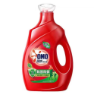 | 组 | 1
2 | 多芬洗发水沐浴露洗护套装 | 每组含密集滋养洗发水700ml+深层沐浴露1000g，各1瓶 | 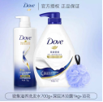 | 组 | 1
3 | 蒙牛特仑苏纯牛奶 | 250ml*12盒/箱 | 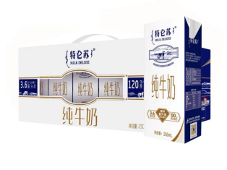 | 箱 | 1
4 | 白猫洗洁精 | 2kg*2瓶/组 | 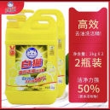 | 箱 | 1
5 | 维达纸巾 | M码，三层100抽，24包/箱 | 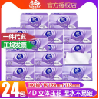 | 箱 | 1
以上物品组合采购，采购数量约为591份，最低价中标。
最高限价300元/份，超出限价为无效报价。
具体数量视实际情况确定。若以上物品小众或无相同规格的，可按较高一档规格报价。另，中标单位需按招标单位要求，对19个点位进行物资配送。
三、报价单位资格
（一）具有独立承担民事责任的能力；
（二）具有良好的商业信誉和健全的财务会计制度；
（三）具有履行合同所必需的设备和专业技术能力；
（四）有依法缴纳税收和社会保障资金的良好记录；
（五）参加采购活动前三年内，在经营活动中没有重大违法记录；
注：本项目拒绝联合体投标，禁止转包和分包。
四、报价起止时间、地点及需提供材料等
（一）递交报价文件截止时间
2024年8月5日11时30分
（二）报价文件递交地点
浙江省杭州市桐庐县城南街道迎春南路278号505办公室
（三）提供材料：1.报价单位简介；2.报价单；
（四）材料要求：需提供装订好的正本壹份，副本贰份，共计三份材料，材料上需标明“正本”、“副本”字样。材料需密封递交，封口处需加盖骑缝章。
五、联系方式
采购人名称：浙江桐庐农村商业银行股份有限公司
联系人：申屠晓欢
联系电话：0571-64218099，15158181241
地址：浙江省杭州市桐庐县城南街道迎春南路278号

浙江桐庐农村商业银行股份有限公司
2024年7月23日
夏令用品采购报价单
序 号 | 品 名 | 产品参数 | 单位 | 数量 | 单价报价（元）
1 | 奥妙洗衣液 | 3kg*4瓶 | 组 | 1
2 | 多芬洗发水沐浴露洗护套装 | 每组含密集滋养洗发水700ml+深层沐浴露1000g，各1瓶 | 组 | 1
3 | 蒙牛特仑苏纯牛奶 | 250ml*12盒/箱 | 箱 | 1
4 | 白猫洗洁精 | 2kg*2瓶/组 | 组 | 1
5 | 维达纸巾 | M码，三层100抽，24包/箱 | 箱 | 1
6 | 总价合计（元）
注：如分项报价相加与总价不一致的，用总价参评。

报价单位：
联系人及联系方式
年 月 日

